Қарағанды облысы әкімдігінің
2015 жылғы 5 маусымдағы
№ 30/07 қаулысымен бекітілген
"Орта білім беретін үздік ұйым" грантын тағайындау конкурсына қатысу үшін құжаттарды қабылдау" мемлекеттік көрсетілетін қызмет регламенті
1. Жалпы ережелер
1. "Орта білім беретін үздік ұйым" грантын тағайындау конкурсына қатысу үшін құжаттарды қабылдау" мемлекеттік көрсетілетін қызмет (бұдан әрі - мемлекеттік көрсетілетін қызмет) аудандық, қалалық білім бөлімдерімен сонымен қатар облыстық білім басқармасымен солардың кеңсесі арқылы (бұдан әрі - көрсетілетін қызметті берушілер) көрсетіледі.
2. Мемлекеттік қызметті көрсету нысаны - қағаз түрінде.
1) Өтініштерді қабылдау және мемлекеттік көрсетілетін қызмет нәтижесін тапсыру көрсетілетін қызметті берушінің кеңсесі арқылы жүзеге асырылады.
3. Мемлекеттік көрсетілетін қызмет тегін ұсынылады.
4. Мемлекеттік көрсетілетін қызметтің нәтижесі өтініштің қабылданған уақытын, күнін және нөмірін көрсетумен барлық құжаттарды алғаны туралы қолхат болып табылады.
2. Мемлекеттік қызметтер көрсету процесінде көрсетілетін қызметті берушінің құрылымдық бөлімшелерінің (қызметкерлерінің) іс-қимылы тәртібін сипаттау
5. "Балаларға арналған қосымша білімді ұсыну және "Орта білім беретін үздік ұйым" грантын тағайындауға конкурс өткізу саласындағы жергілікті атқарушы органдар көрсететін мемлекеттік көрсетілетін стандарттарды бекіту туралы" Қазақстан Республикасы Білім және ғылым министрлігінің 2015 жылғы 7 сәуірдегі № 170 бұйрығымен бекітілген "Орта білім беретін үздік ұйым" (Нормативтік құқықтық актілерді мемлекеттік тіркеу тізілімінде № 10980 болып тіркелген) мемлекеттік көрсетілетін қызмет стандартының (бұдан әрі – Стандарт) 9-тармағында көрсетілген қажетті құжаттардың қоса берілуімен көрсетілетін қызметті алушының өтініші мемлекеттік көрсетілетін қызмет бойынша рәсімді (әрекетті) бастау үшін негіз болып табылады.
6. Мемлекеттік көрсетілетін қызмет үдерісінің құрамына кіретін әрбір рәсімнің (әрекетінің) мазмұны, ұзақтығы мен оны орындау реттілігі:
1) көрсетілетін қызметті берушінің кеңсе қызметкері көрсетілетін қызметті алушыдан алынған құжаттарды қабылдауды және тіркеуді жүзеге асырады, құжаттардың көшірмелерін түпнұсқаларымен салыстырады, құжаттарды қабылдау туралы қолхатпен бірге түпнұсқаларын көрсетілетін қызметті алушыға қайтарады және көрсетілетін қызметті берушінің басшысына қарауға береді (15 минуттан аспайды).
7. Осы Регламенттің 6-тармағында көрсетілген 1-әрекеттегі мемлекеттік қызметті көрсету бойынша рәсімнің (әрекеттің) нәтижесі құжаттарды қабылдау туралы қолхат болып табылады.
3. Мемлекеттік қызметтерді көрсету процесінде көрсетілетін қызметті берушінің құрылымдық бөлімшелерінің (қызметкерлерінің) өзара іс-қимылы тәртібін сипаттау
8. Көрсетілетін қызметті берушінің мемлекеттік қызмет көрсету үдерісіне қатысатын құрылымдық бөлімшелерінің (қызметкерлерінің) тізбесі:
1) көрсетілетін қызметті берушінің кеңсе қызметкері.
Құрылымдық бөлімшелер (қызметкерлер) арасындағы рәсімдер (әрекеттер) реттілігінің сипаттамасы:
1) көрсетілетін қызметті берушінің кеңсе қызметкері көрсетілетін қызметті алушыдан алынған құжаттарды қабылдауды және тіркеуді жүзеге асырады, құжаттардың көшірмелерін түпнұсқаларымен салыстырады, құжаттарды қабылдау туралы қолхатпен бірге түпнұсқаларын көрсетілетін қызметті алушыға қайтарады (15 минуттан аспайды).
4. "Азаматтарға арналған үкімет" мемлекеттік корпорациясымен және (немесе) өзге де көрсетілетін қызметті берушілермен өзара іс-қимыл тәртібін, сондай-ақ мемлекеттік қызмет көрсету процесінде ақпараттық жүйелерді пайдалану тәртібін сипаттау
9. Стандартқа сәйкес мемлекеттік қызмет автоматтандырылмаған және "Азаматтарға арналған үкімет" мемлекеттік корпорациясы" коммерциялық емес акционерлік қоғамы арқылы көрсетілмейді.
"Орта білім беретін үздік ұйым"
грантын тағайындау конкурсына
қатысу үшін құжаттарды қабылдау"
мемлекеттік көрсетілетін
қызметтің регламентіне
қосымша
Мемлекеттік қызмет көрсетудің бизнес-процестерінің анықтамалығы
"Орта білім беретін үздік ұйым" грантын тағайындау конкурсына қатысу үшін құжаттарды қабылдау"
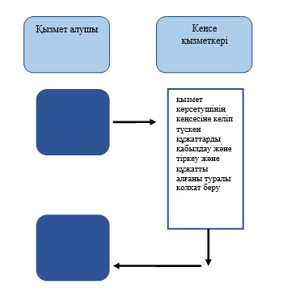

Шартты белгілер
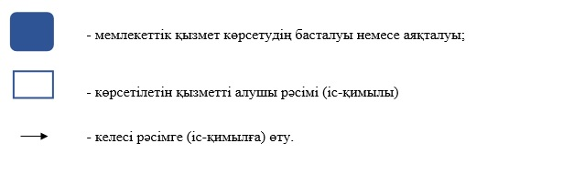

© 2012. Қазақстан Республикасы Әділет министрлігінің "Республикалық құқықтық ақпарат орталығы" ШЖҚ РМК

